Presseinformation
Bayreuth, März 2018

Nachhaltige Thermoprozesse
(Halle 5 / Stand A16)

Im Rahmen des Projekts EnerTHERM entwickelt das Fraunhofer-Zentrum für Hochtemperatur-Leichtbau HTL Verfahren, mit denen die Nachhaltigkeit industrieller Wärmebehandlungen signifikant gesteigert werden kann. Erste Projektergebnisse werden auf der ceramitec 2018 in München präsentiert.
Knapp 20 % der Endenergie in Deutschland werden für industrielle Wärmebehandlungsprozesse verbraucht. Wenn die im Parisabkommen formulierten Nachhaltigkeitsziele erreicht werden sollen, müssen drastische Einsparungen erreicht werden, ohne dass die Produktqualität gefährdet werden darf.
Die Energiekosten der Wärmebehandlung tragen mit ca. 5 – 20 % deutlich zu den Herstellkosten von Metallen und Keramiken bei. Die Energieeffizienz liegt bisher weit unter dem theoretisch erreichbaren Wert. Ebenso wichtig ist die Materialeffizienz. Diese lässt sich steigern, indem Ausschussraten und Prozessschwankun- gen bei der Wärmebehandlung verringert werden.
Das Projekt EnerTHERM des Fraunhofer-Zentrums HTL hat zum Ziel, die Nachhaltigkeit bei der Wärmebehandlung von Werkstoffen signifikant zu verbessern. Dazu wird ein ganzheitlicher Ansatz unter Einbeziehung der Prozessparameter, der Brennhilfsmittel und der Heiztechnik verfolgt: Die Produktqualität behält die oberste Priorität.
Zum aktuellen Zeitpunkt sind die ThermoOptischen Messanlagen (TOM) des HTL so weit entwickelt, dass eine komplette chemische, thermische und mechanische Charakterisierung des Hochtemperaturverhaltens von Werkstoffen in den unter- schiedlichsten Prozessatmosphären möglich ist. Außerdem wurden Verfahren zum Ausmessen von Industrieöfen aufgebaut. Basierend auf den Messdaten wurden Computersimulationsmethoden entwickelt, mit denen Thermoprozesse in Bezug auf Energieverbrauch, Durchsatz und Produktqualität optimiert werden können. Aus den Untersuchungen wurde der Bedarf für neue Hochtemperatur-Materialien und -Bauteile abgeleitet, und es wurden Demonstratoren entwickelt. Die Entwicklungen entstanden in enger Kooperation mit den Herstellern und Betreibern von Thermoprozessanlagen sowie mit Herstellern von Hochtemperaturkomponenten.

(2146 Zeichen)

Abbildungen
(Fraunhofer_HTL_1_2018-3.tif)
Das Projekt EnerTHERM wird vom Bayerischen Wirtschaftsministerium mit EUR 9,5 Mio. gefördert

(Fraunhofer_HTL_2_2018-3.tif)
ThermoOptische Messanlage TOM_wave

Pressekontakt
Fraunhofer HTL, Susanne Kuballa, susanne.kuballa@isc.fraunhofer.de
CERAMIC APPLICATIONS, Karin Scharrer, k.scharrer@goeller-verlag.de

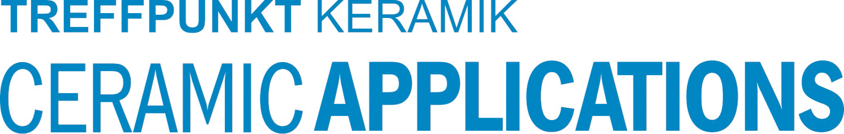

Hannover Messe, Halle 5, Stand A16

